PASOS A SEGUIR PARA FEDERARTE 2022

Entra en la web de la FAM fam.es en la pestaña Fedérate

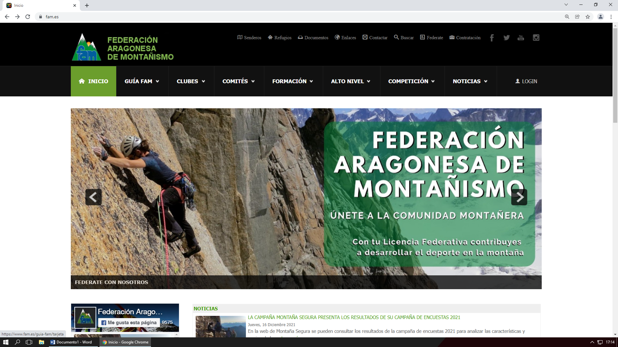

- Rellena el formulario, tienes que elegir nuestro club As Cimas y elegir tarjeta FAM o tarjeta FEDME (los precios los tienes en la tabla de precios).
- Se paga a través de una pasarela de pago y la cuota de socio del club ya está incluida en el precio final.
- Puedes elegir recoger la tarjeta en el club o en la FAM o que te la manden a casa.

Tarjeta autonómica FAM y tarjeta FEDME

Los precios son diferentes pero las coberturas de las tarjetas FAM y FEDME son las mismas a nivel de seguro,

Eso sí, hay que tener muy en cuenta que la tarjeta FEDME es necesaria para:
- · Competir a nivel nacional (copa y campeonatos de España)
- · Para ser usuario del convenio internacional de reciprocidad de refugios (con la tarjeta FAM SÍ habrá descuento en los refugios aragoneses)
- · La FEDME es quien nos representa a nivel nacional e internacional, es nuestro interlocutor en el Consejo Superior de Deportes y en las Federaciones Internacionales, por ello, en la medida de lo posible, es importante para todos mantener nuestro apoyo y compromiso a nivel nacional.

Para cualquier duda mándanos un correo a club@ascimas.com

